1. INSTALACION DE dotNetFx35

Hacer doble click en dotNetFx35

Luego seleccionar lo que esta en la figura

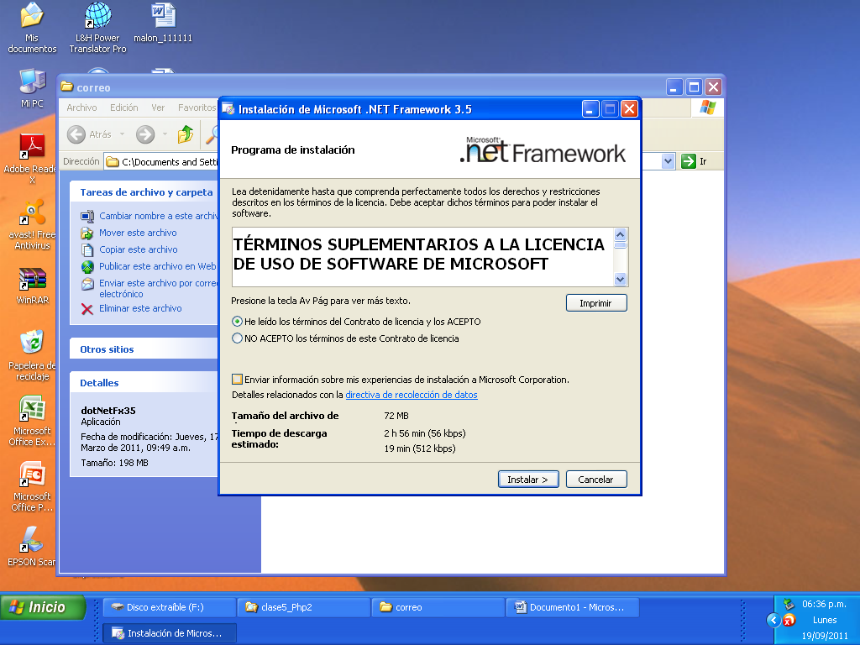

Luego hacer click en instalar

1. INSTALACION DE SmarterMail6_Setup

Primero hacer doble click en el icono con el nombre SmarterMail6_Setup

Luego next y luego aceptar las condiciones luego siguiente

1. INGRESAR DATOS DE CORREO

Primero poner next

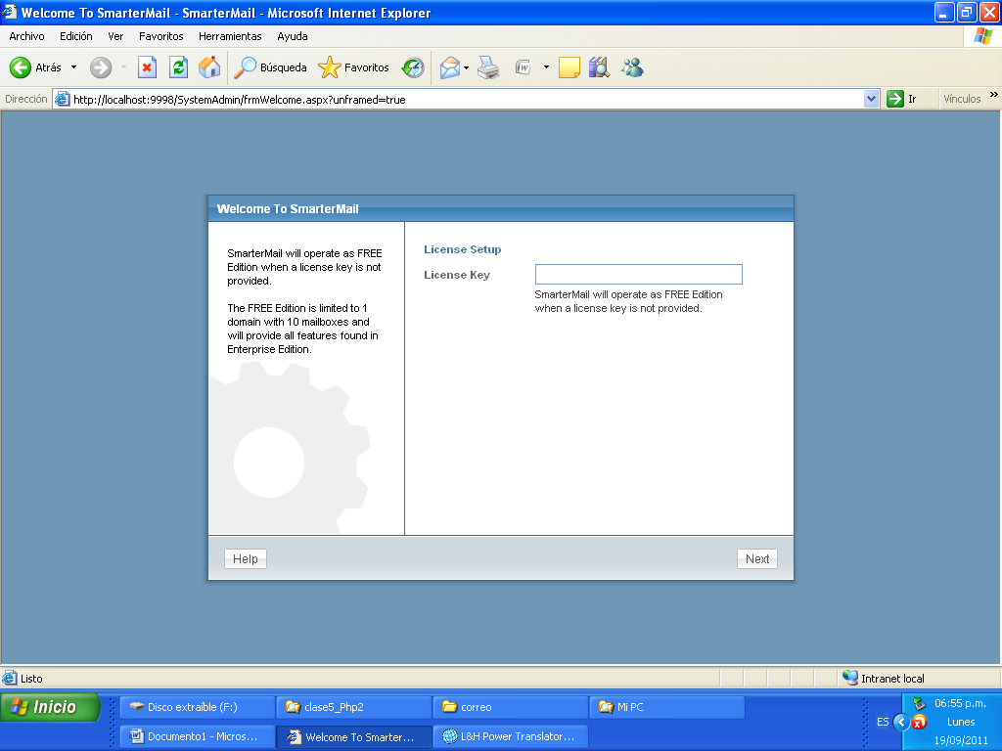

Luego poner contraseña y confirmar contraseña

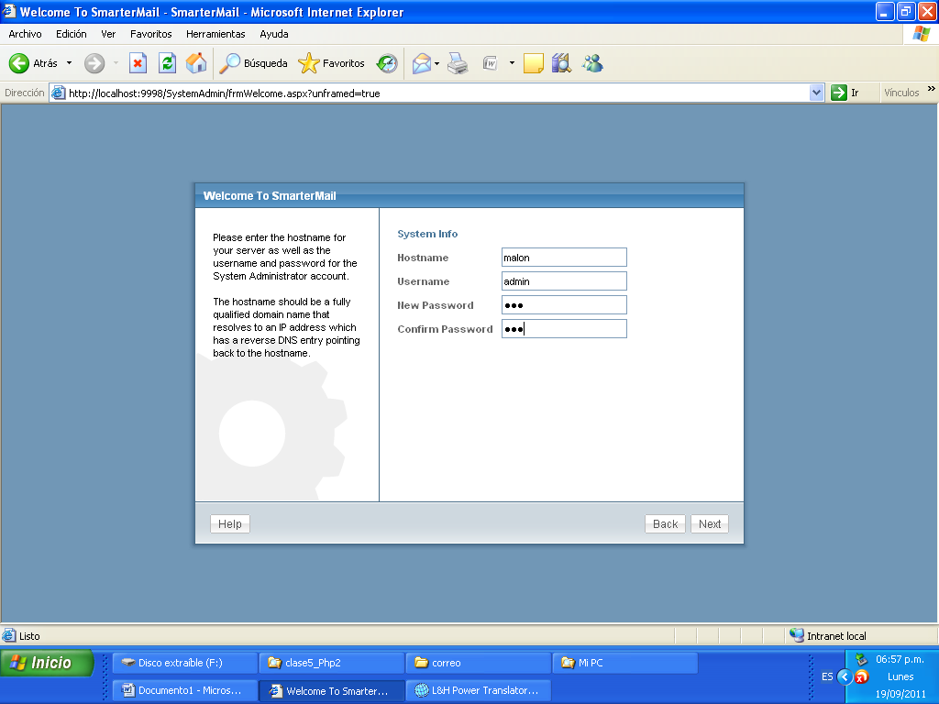

Y luego next

Luego en la ventana que saldrá no se pondrá ningún dato y luego next

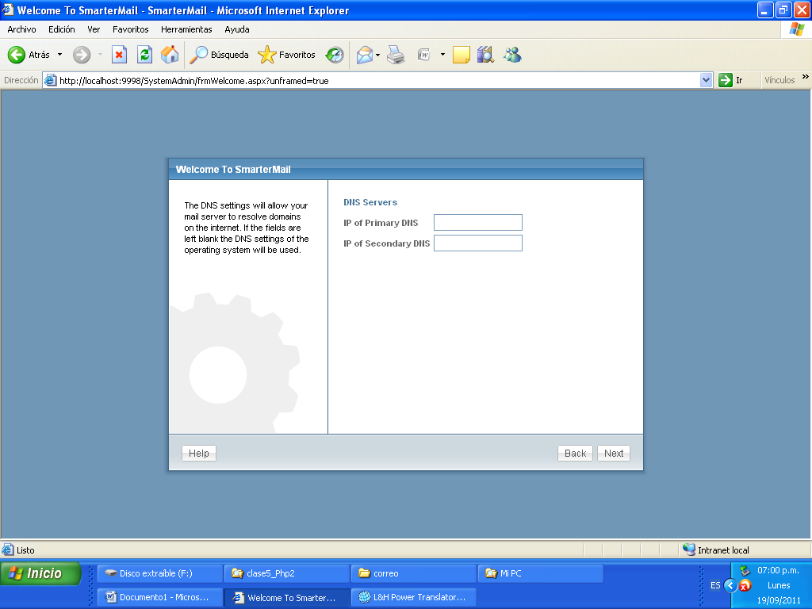

Y luego next

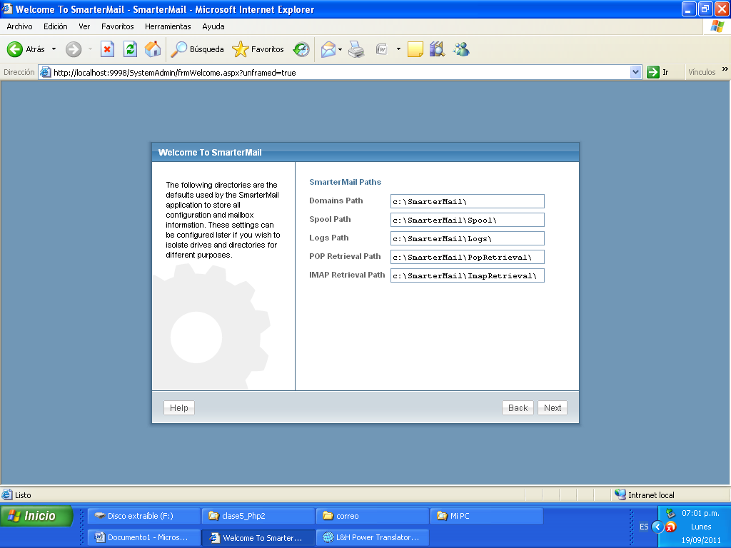

Luego seleccionar el recuadro

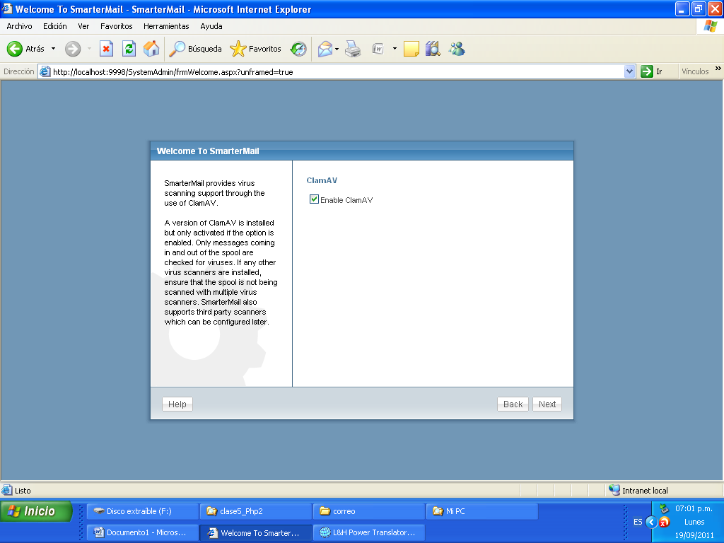

Luego next

Luego seleccionar Medium

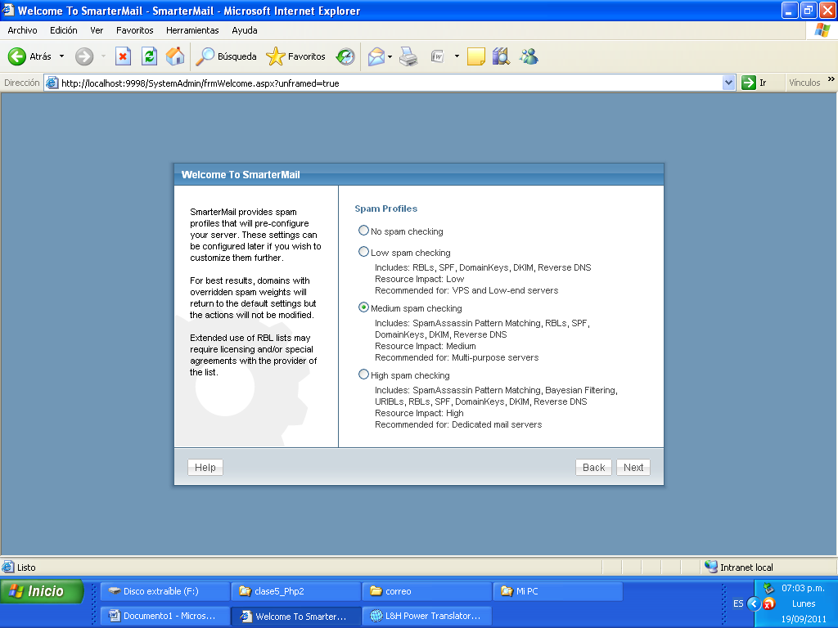

Luego seleccionar el recuadro

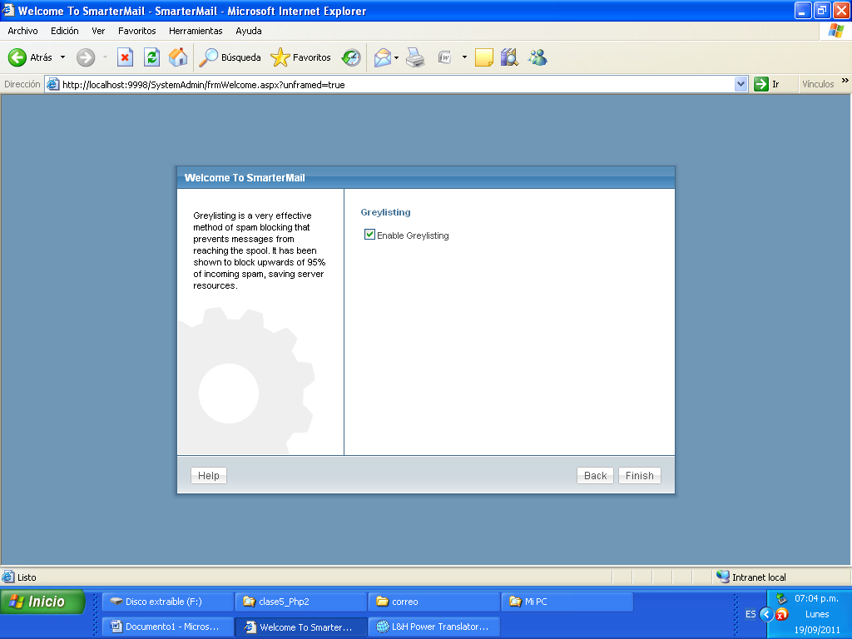

Y luego finish